KẾ HOẠCH TUẦN 04
Từ ngày 25/9/2023 đến ngày 30/9/2023

Thứ | Buổi sáng | Buổi chiều
Thứ Hai  (25/9/2023) | - Tham gia ngoại khóa ATGT  - Dạy và học theo TKB tuần 04 | - Dạy và học theo TKB tuần 04  - Hoàn thành KHGD tổ chuyên môn ( T Đài)
Thứ Ba  (26/9/2023) | - Dạy và học theo TKB tuần 4 | - Dạy và học theo TKB tuần 04
Thứ Tư  (27/9/2023) | - Dạy và học theo TKB tuần 04 | - Dạy và học theo TKB tuần 04
Thứ Năm  (28/9/2023) | - Dạy và học theo TKB tuần 04  - Các lớp hoàn thành Đại hội chi đội | - Tham gia chương trình “Đêm hội trăng rằm” cùng Liên đội (Cả tổ)
Thứ Sáu  (29/9/2023) | - Dạy và học theo TKB tuần 04 | - Dạy và học theo TKB tuần 04
Thứ Bảy  (30/9/2023) | - Dạy và học theo TKB tuần 04 | - Dạy và học theo TKB tuần 04
Chủ Nhật
(01/10/2023)

* Các hoạt động khác:
- Tiếp tục xây dựng và hoàn thành KHDH trẻ khuyết tật
- Xây dựng các chuyên đề và HĐTNHN
Phong Xuân, ngày 25/09/2023
TỔ TRƯỞNG
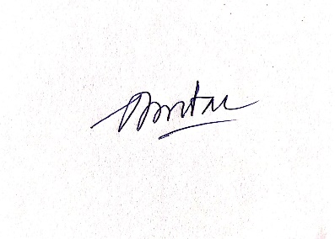

Dương Minh Đài

